1. Sukurti projektui 02-praktine-uzduotis GitHub repozitoriją, ir sukelti į GitHub taip pat<http://mybitbybit.site/net29/>

2. Į projektą įkelti 8 nuorodas:

* 4 nuorodos veda į išorines interneto vietas.
* 2 nuorodos veda į vidines projekto vietas.
* Likusios 2 gali būti bet kokios, bet atsidaryti naujame tab'e.

Nuoroda:<https://www.w3schools.com/html/html_links.asp>

3. Kiekvienas puslapis turi turėti header (su navigacijomis tarpusavyje) ir footer (su Vardenis Pavardenis © 2021 All rights reserved + GitHub nuoroda į tą patį projektą GitHub‘e)

4. Viename iš vidinių puslapių sukurti 8 nuorodas, vietoj užrašo naudoti logotipą (piešinuką, kuris turi būti įkeltas iš atskiro aplanko). Užvedus kursorių ant nuorodos, turi išslysti lentelė “title” su aprašymu.

* 4-es nuorodas patalpinti į nenumeruojamą sąrašą.
* 4-es nuorodas patalpinti į numeruojamą sąrašą.

Nuorodos:<https://www.w3schools.com/html/html_lists.asp>

<https://www.w3schools.com/tags/att_global_title.asp>

5. Kitame iš vidinių puslapių prirašyti daug teksto su navigacijomis į pastraipas (nuoroda į id) ir grįžimu atgalios į viršutinę puslapio dalį. Naudoti pagrindinę antraštę, taip pat kiekvienos pastraipos antraštes. Kiekvienai pastraipai pritaikyti teksto formatavimo tag‘us.

Nuoroda:<https://www.w3schools.com/html/html_formatting.asp>

6\*. Papildoma: Sukurkite sąrašą sąraše.

Nuorodos:<https://www.w3schools.com/htmL/tryit.asp?filename=tryhtml_lists_nested>

<https://www.w3schools.com/html/html_lists_ordered.asp>

<https://www.w3schools.com/tags/tag_sup.asp>

<https://www.w3schools.com/tags/tag_sub.asp>

Pavyzdys:

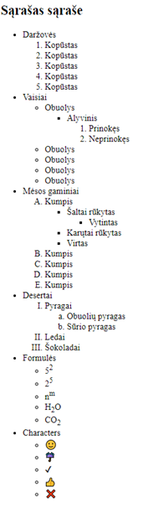

Galima papildyti projektą piešinukais, ar stiliais, kuriuos mokate.